**Výroční zpráva SDH Špinov za rok 2020**

Jménem celého výboru SDH Špinov si vás dovolujeme informovat o událostech, které se konaly během roku v naší obci a sboru. Letos netradičně písemnou formou z důvodu vývoje epidemiologické situace.

V pátek 3. 1. 2020 v 17:00 hod. se konala VVH okrsku Velká Losenice v hostinci U Macků, kde zároveň proběhlo odevzdání odvodů členských příspěvků a to na OSH 100,- Kč a na okrsek 20,- Kč.

V neděli 9. 2. 2020 v 10:00 hod. se konal v Nových Dvorech okrskový aktiv, na kterém se řešily organizační záležitosti nadcházejícího okrskového plesu.

Během měsíce února jsme provedli opravu sušáku hadic a následný úklid půdních prostor nad hasičárnou.

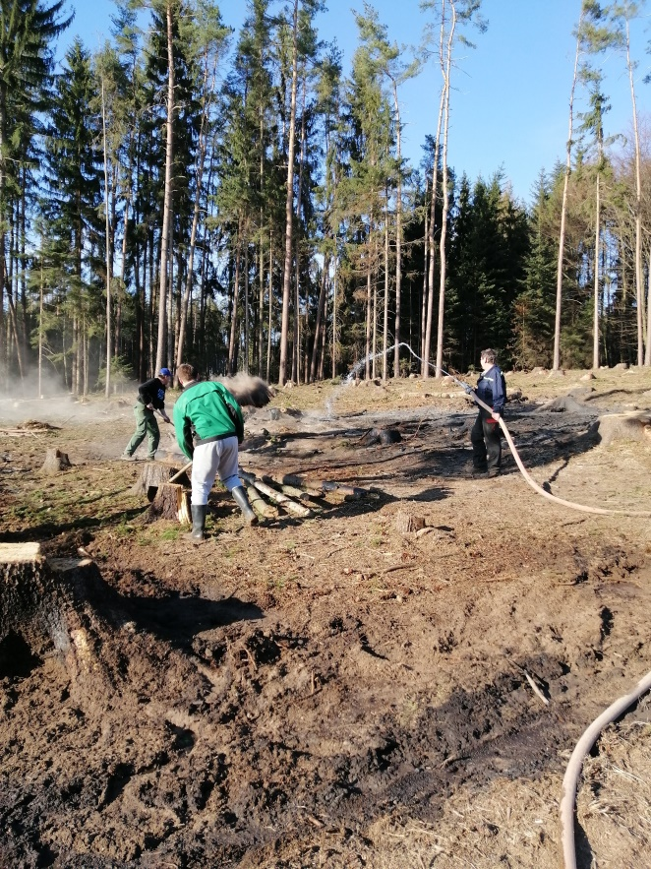

5. 4. 2020 hasičský zásah po pálení klestí v katastru

Špinov – Veselka. Počet zasahujících osob 5.

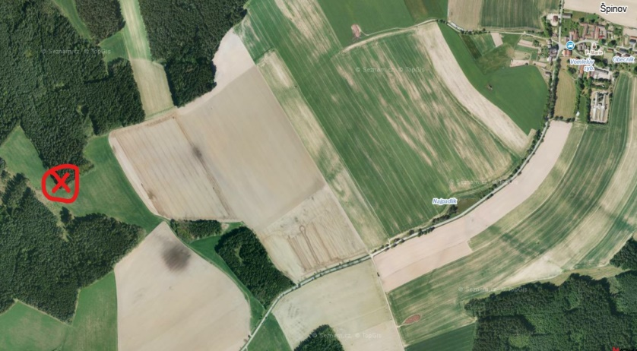

8. 4. 2020 Náš sbor poskytl technickou pomoc při likvidaci lesního požáru v katastru Špinov (v Kolovým) nad Benešovým rybníkem. Počet zasahujících osob 12.

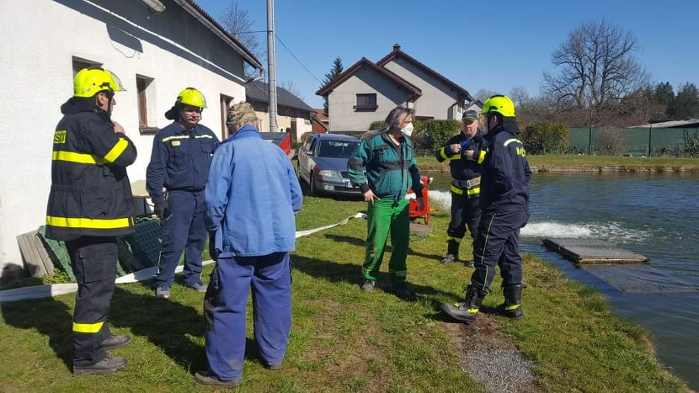

23. 4. 2020 opět byla naším sborem poskytnuta technická podpora při likvidaci požáru u tratě směr Nížkov – Přibyslav (lokalita Poříčí). Počet zasahujících osob 8.

30. 4. 2020 se uskutečnilo již tradiční pálení čarodějnic na Strážkách. Věřím, že se akce povedla a všichni se dobře bavili.

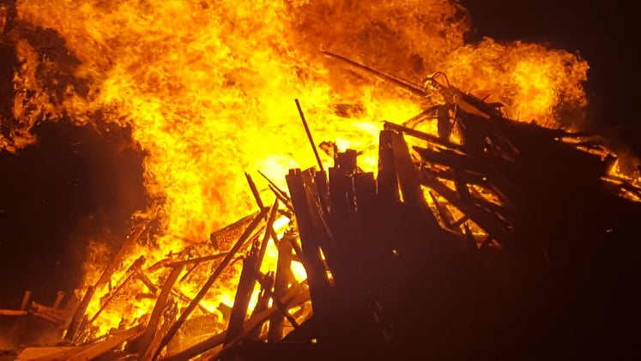

24. 5. 2020 nám obec Nížkov přidělila ruční vysílačku z důvodu lepší informovanosti a organizace u zásahů.

31. 5. 2020 dva členové sboru se zúčastnili školení pro obsluhu dodané vysílačky.

8. 6. 2020 proběhlo interní školení v SDH k obsluze vysílačky. Zkouška spojení proběhla se sousedními sbory Nížkov a Buková.

10. 7. 2020 se naší obcí prohnalo krupobití s přívalovým deštěm, které napáchalo u nás i v širokém okolí nemalé škody.

Během letních měsíců byla provedena výstavba pergoly u místní hasičské zbrojnice. K tomu nám pomohla technika od bratra L. Dočekala. Děkujeme.

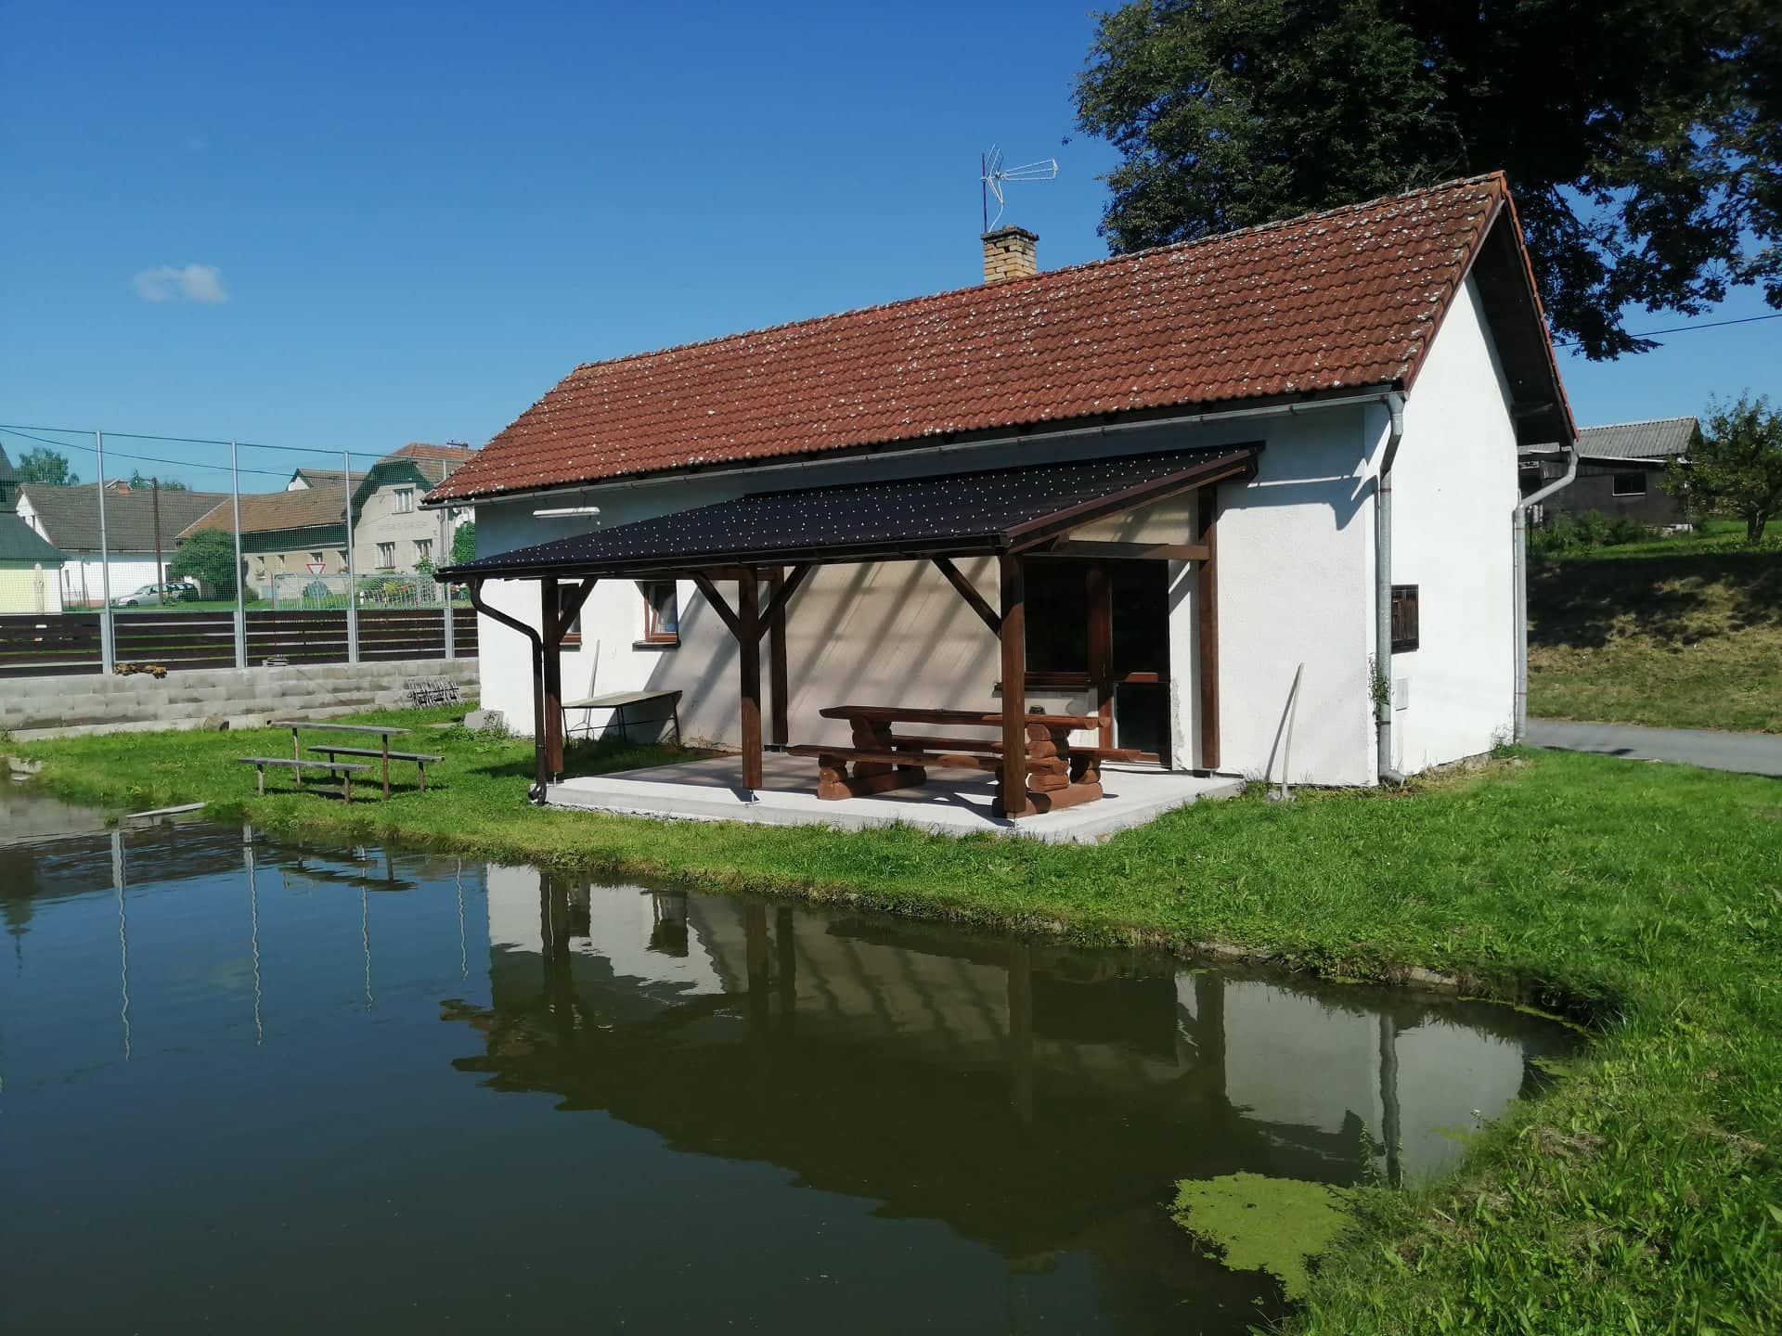

V sobotu 1. 8. 2020 jsme společně oslavili s naším členem V. Peckou jeho 50té narozeniny.

21. 8. 2020 proběhl po delší přestávce okrskový aktiv v Nových Dvorech. Zde byl dodatečně zhodnocen okrskový ples a naznačen plán činnosti na letní období. Mimo jiné proběhl tu i návrh na výcvik, který se měl odehrát tentokrát v Matějově. Z důvodu proti koronavirových opatření však byl, spolu dalšími akcemi okrsku Velká Losenice zrušen.

V pátek 28. 8. 2020 se členové okrsku zúčastnili pohřbu zasloužilého hasiče bratra Karla Bratršovského z Velké Losenice.

V neděli 30. 8. 2020 proběhlo shromáždění delegátů okresu Žďár nad Sázavou ve žďárském kulturním domě, na kterém byl v tajném hlasování zvolen starostou OSH bratr Luboš Zeman. Na toto shromáždění byl zvolen delegátem za SDH Špinov bratr Jan Laštovička.

12. 9. 2020 odpoledne proběhla soutěž dětí na cvičišti ve Vepřové. V tentýž den odpoledne se konal Memoriál Jana Dřínka a Karla Herolda za zimním stadionem ve Žďáru nad Sázavou opět s doprovodným programem. Za seniory se tentokrát zúčastnili pouze hasiči ze Zámku Žďár a tímto získali zpět putovní pohár. Soutěž byla poznamenána menší účastí soutěžních družstev z důvodu opatření proti koronavirové pandemii.

Týden na to v sobotu 19. 9. 2020 dopoledne se uskutečnila výstava praporů v kulturním domě v Novém Městě na Moravě.

V pondělí 12. 10. 2020 se narodil náš budoucí nový člen Mikuláš Paulíček. Přejeme hodně zdraví.

24.-25. 10. 2020 proběhly výlovy obou hasičských nádrží. Velmi náročný víkend ☺

29. 11. 2020 proběhlo rozsvícení vánočního stromu u kapličky. Tento rok v komorním pojetí z důvodu nouzovému stavu.

**Děkujeme vám všem za spolupráci a úsilí v letošním roce.**

PŘEJEME ŠŤASTNÉ A VESELÉ VÁNOČNÍ SVÁTKY A DO NOVÉHO ROKU 2021 HODNĚ ZDRAVÍ, ŠTĚSTÍ A RODINNÉ POHODY.

PS: Pokud nám to situace dovolí, výroční schůze proběhne po ukončení nouzového stavu.

*Za výbor SDH Špinov*

*Jan Paulíček*